AVENTURA CON PRIMATES EN UGANDA

8 DÍAS
Visitando: Salidas:

Duración: Alimentos:
Entebbe – P.N. Lago Mburo – P.N. Bwindi – P.N. Reina Elizabeth – P.N. Kibale
Salidas Especificas 2026
**Opera mínimo con 2 personas viajando juntas, *PVS, para Pasajero Viajando Solo, consultar suplementos.
8 días / 7 noches
7 desayunos

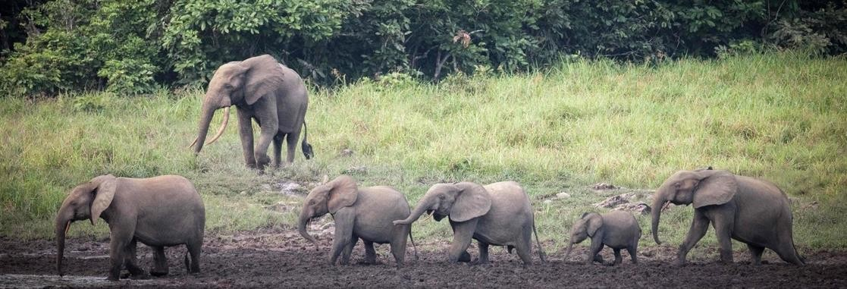
ITINERARIO DE VIAJE:

Día 1, Entebbe
Bienvenidos a Uganda! A su llegada, uno de nuestros representantes de Safaris lo recibirá en el aeropuerto y lo llevará a su hotel para pasar la noche.

Día 2, Entebbe – Parque Nacional Lago Mburo
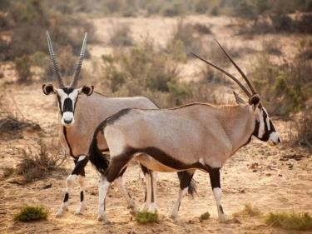
Desayuno en el Hotel. Salida hacia el oeste con una parada en el camino en el ecuador. Llegarán a tiempo para almorzar en el albergue antes de dirigirse a la península del lago Mburo Rwonyo para un crucero en barco por la tarde. Alternativamente, puede optar por un safari guiado a pie por el parque en lugar de un safari en barco. El parque es el más pequeño de los parques de sabana protegidos de Uganda, con muchas rocas metamórficas y un hogar para más de 350 especies de aves; las cebras y los búfalos son la cara del juego en esta tierra de sabana. También se pueden avistar Antilopes elands, antílopes
oribi, hipopótamos, reedbucks Antilopes, topi y un leopardo si tiene suerte. Después de un crucero en barco, si el tiempo lo permite, podrá realizar un safari nocturno en el parque. Alojamiento

Día 3, Lago Mburo – Parque Nacional Bwindi
Safari en coche por la mañana temprano antes de emprender el viaje al Parque Nacional del Bosque Impenetrable de Bwindi con almuerzo en ruta. El trayecto lo llevará por una ruta asfaltada y luego una distancia razonable por una carretera de grava.
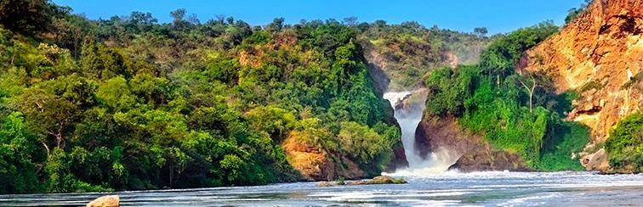

Algunas partes de la carretera son irregulares y durante el trayecto, podrá disfrutar de un verdadero masaje de las carreteras de la naturaleza africana. Después de registrarse en el albergue, podrá descansar bien merecido pensando en la experiencia de senderismo con gorilas de la mañana siguiente. Alojamiento

Día 4, Parque Naional Bwind / Encuentro con Gorilas
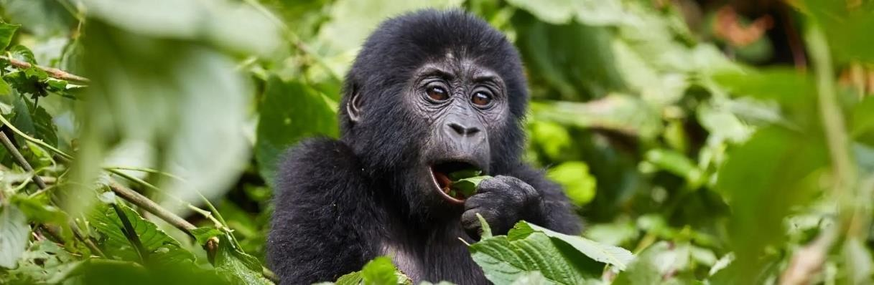
El Parque Nacional del Bosque Impenetrable de Bwindi está situado en el extremo suroeste de Uganda, en el borde del gran valle del Rift del este de África. Es el hogar de más de 400 especies de gorilas de montaña, aproximadamente la mitad de la población mundial. Muchos de ellos viven en familias que reciben la visita diaria de los turistas.
El bosque también es el hogar de más de 350 especies de aves y 400 especies de flora. La caminata para ver gorilas comienza a las 8:00 a. m., después de una sesión informativa en la sede del parque. Caminarás por el denso bosque empinado en busca de los gorilas, dependiendo de dónde los hayas visto haciendo nidos la noche anterior. La caminata puede durar de 2 a 7 horas, dependiendo de qué tan pronto encuentres a los gorilas, lo que depende del lugar donde pasaron la noche. La caminata puede ser una aventura exigente, pero ver de cerca a estos parientes cercanos de los humanos es una recompensa que vale la pena ganar. Después de la caminata para ver gorilas, por la tarde, si el tiempo lo permite, saldrás a caminar en comunidad. Alojamiento

Día 5, Parque Nacional Bwind – Parque Nacional Reina Elizabeth
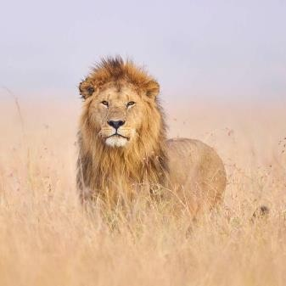
Por la mañana, traslado al Parque Nacional Queen Elizabeth para realizar un safari en el sector de Ishasha, en busca de leones trepadores de árboles y muchas otras especies animales para observar en el safari. El sector de Ishasha es el más dotado de especies animales, incluidos impalas, elands, búfalos, elefantes, famosos leones trepadores de árboles y, dependiendo de la suerte que tenga, también puede encontrar un leopardo. Continúe el viaje hasta Mweya, donde almorzará antes de un safari en barco por el canal Kazinga, que le brindará excelentes vistas de varios animales, incluidos hipopótamos, búfalos, elefantes y aves que el Parque Nacional Queen Elizabeth tiene para ofrecer. Baje del crucero y
continúe con un safari nocturno en el parque de camino a su albergue para pasar la noche. Alojamiento

Día 6, Parque Nacional Reina Elizabeth
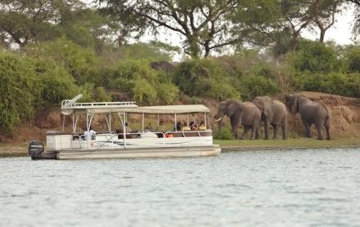
Safaris matinales por las llanuras de Kasenyi hasta las zonas de apareamiento de Katwe Kob. La mayoría de los animales que probablemente encontrará aquí incluyen impalas, sitatungas y leones, si tiene suerte. Puede tener tiempo para visitar al grupo de mujeres katara que fabrican productos de papel con estiércol de elefante antes de trasladarse al Parque Nacional del Bosque de Kibale con almuerzo en ruta. El crucero en bote por la tarde en el canal Kazinga le brindará excelentes vistas de varios animales, incluidos hipopótamos, búfalos,
elefantes y aves que el Parque Nacional Queen Elizabeth tiene para ofrecer. El canal Kazinga conecta el lago Edward con el lago George en el parque, desde el crucero en bote; continúe con un safari nocturno en el parque si el tiempo lo permite antes de regresar a su albergue para pasar la noche.
.

Día 7, Parque Nacional Reina Elizabeth – Parque Nacional Kibale
Por la mañana, visita a la región de los lagos del cráter y traslado al Parque Nacional del Bosque de Kibale con almuerzo en ruta. Por la tarde, visita a Bigodi para una caminata por el pantano y una experiencia comunitaria. El pantano de Bigodi es un proyecto comunitario destinado a mejorar los medios de vida de la población local. Un guía local lo guiará por un sendero desarrollado de 4,5 km a través del pantano durante aproximadamente 3 horas, donde podrá encontrar varias especies de aves, incluidos los grandes turacos azules, los cálaos, los martines pescadores y también se pueden observar colobos blancos y negros, colobos rojos, monos de cola roja, mangabey de mejillas grises, babuinos oliva, monos L'hoest y monos vervet.
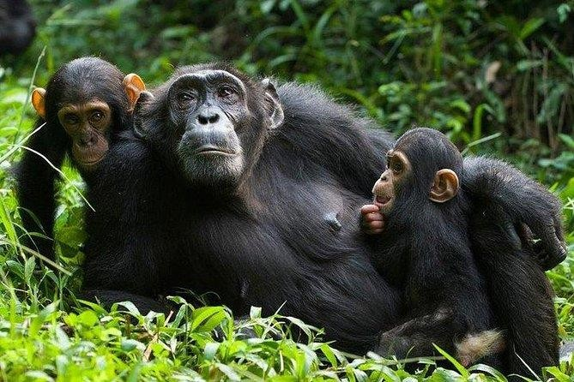
Día 8, Parque Nacional Kibale – Entebbe Aventura matutina de seguimiento de chimpancés; el bosque de Kibale tiene más de 1450 individuos (chimpancés) protegidos dentro del parque. En Kanyanchu, una comunidad de chimpancés se ha habituado desde 1991, lo que ofrece a los visitantes una oportunidad excepcional de rastrear a estos simios en su hábitat natural. El seguimiento comienza a las 7 a. m. con una reunión informativa en la sede del parque Kanyanchu, donde se le asignarán guardabosques para que lo lleven al bosque. Un equipo de avanzada que
ya está en el bosque sigue el seguimiento de los chimpancés y se comunica con su guardabosques por radio; el seguimiento puede durar de 2 a 4 horas, según la distancia a la que puedan estar alimentándose los chimpancés. Al regresar de la caza de chimpancés, almuerce en el albergue antes de comenzar un tranquilo recorrido por plantaciones de té y hermosos paisajes con una parada para almorzar en el camino para llegar a Entebbe a última hora de la tarde a tiempo para registrarse para su vuelo de regreso a casa.

FIN DE LOS SERVICIOS.

HOTELES PREVISTOS O SIMILARES:

CIUDAD | PRIMERA
Entebbe | Boma Guest House
Lago Mburo | Rwakobo Rock Lodge
Bwindi | Four Gorillas Lodge
P.N. Reina Elizabeth | Buffalo Safari Lodge
P.N. Kibale | Turaco Tree tops
Nota: Los hoteles están sujetos a cambios según la disponibilidad al momento de la reserva. En ciertas fechas, los hoteles propuestos no están disponibles debido a eventos anuales preestablecidos; y se ofrecerá otro hotel de misma categoría.

PRECIO POR PERSONA EN DOLARES AMERICANOS:

CATEGORIA PRIMERA
Salidas | Vigencia | Doble | Sencilla
2026:  Marzo 29 | Costo Paquete | USD 2,849 | USD 3,378
Junio 28
Julio 26
Agosto 30  Septiembre 27 | Permiso de Entrada al Parque | USD 1,050 | USD 1,050
Octubre 25
Octubre 25 | Tota por persona | USD 3,899 | USD 4,428
Diciembre 27 | Tota por persona | USD 3,899 | USD 4,428

Nota: Tarifas sujetas a disponibilidad

EL PRECIO INCLUYE

- Traslado Aeropuerto – Hotel – Aeropuerto
- Alojamiento y comidas como se indica arriba en el itinerario.
- Transporte en Vehículo Safari 4x4
- Servicios de un conductor-guía profesional de habla ingles con experiencia.
- 1 x Permiso de trekking de gorilas en el bosque de Bwindi ($800 por persona)
- 1 permiso de seguimiento de chimpancés en el bosque de Kibale ($250 por persona)
- Permiso de entrada al parque (no comisionable)
- Safari en barco con una alternativa de safari a pie en el Parque Nacional del Lago Mburo
- Safaris en el lago Mburo, Ishasha y el Parque Nacional Kasenyi Queen Elizabeth.
- Paseo en barco por el canal Kazinga.
- Paseo por el pantano de Bigodi
- Visitas y experiencias comunitarias.
- Un litro de agua potable por persona al día en el coche
- Desinfectantes de manos y mascarillas en el coche.
- Todos los impuestos gubernamentales aplicables

EL PRECIO NO INCLUYE

- Boleto de avión México – Entebbe – México
- Gastos personales, propinas, bebidas, maleteros
- Alimentos y bebidas no especificados
- Propinas al guía Sugerido 8.00USD por día por persona
- Tasa de turismo (Pagar Directo en el hotel) aprox. 5.5 USD por habitación por noche
- Visitas marcadas como opcionales o por su cuenta
- TUA’s de salida (derechos de aeropuerto). Pagaderos directamente en el destino.

NOTAS IMPORTANTES:

- Tarifas expresadas por persona, en dólares americanos pagaderos en Moneda Nacional al tipo de cambio del día de su pago indicado por Entorno CIT, sujetas a cambios sin previo aviso y a disponibilidad al momento de reservar.
- Es responsabilidad del pasajero proveerse de los pasaportes o documentos de migración requeridos por las autoridades de los Estados Unidos Mexicanos y de los países de destino o de tránsito, tales como visas, permisos sanitarios, permisos notariados para menores viajando solos o con un tutor, etc.
- La vigencia de su pasaporte deberá tener mínimo seis meses a partir de la fecha de la finalización de su viaje.
- El orden de los servicios previstos mencionados en este itinerario podría modificarse en función de la disponibilidad terrestre o condiciones climáticas del lugar, pero siempre serán

dadas conforme fueron adquiridas.

El pasajero debe tener una tarjeta de crédito a su nombre para el depósito de garantía en el momento del check-in.
- El orden de los servicios previstos mencionados en este itinerario podría modificarse en función de la disponibilidad terrestre o condiciones climáticas del lugar, pero siempre serán dadas conforme fueron adquiridas.
- Los servicios de traslados y excursiones en esta cotización son otorgados como servicios regulares, estos servicios están sujetos a horarios pre-establecidos. Si los pasajeros llegan en Horario de entre 22:00hrs y 06:00hrs aplica suplemento de 25USD por persona
- Cualquier servicio adicional durante el viaje debe ser pagado por el cliente.
- Los horarios de registro de entrada (Check-In) y salida (Check Out) de los hoteles están sujetos a las formalidades de cada hotel, pudiendo tener los siguientes horarios: Check In 14:00 Hrs. y Check Out 11:00 Hrs. (Mañana). En caso de que la llegada fuese antes del horario establecido, existe la posibilidad de que la habitación no sea facilitada hasta el horario correspondiente. Si su avión regresa por la tarde, el hotel podrá mantener sus pertenencias.
- CIRCUITOS REGULARES Y GARANTIZADOS:Les recordamos que la selección de hoteles en las salidas garantizadas NO ES UNA OPCION DE CLIENTE. El cliente NO PUEDE ELEGIR el hotel dentro de la categoría seleccionada. Se Indica varios hoteles con los que se trabaja habitualmente, pero la elección final del hotel en cada salida es única y exclusivamente del prestador de servicios. Si los clientes desean otro hotel, deberán solicitar SERVICIOS PRIVADOS y en ese caso, la elección es de ellos, pagando el importe correspondiente por SERVICIOS PRIVADOS, Fit´s y/o a la carta.
- La tarifa para niños es aplicable para los menores de 11 años acompañados y compartiendo siempre 1 menor con dos adultos; con las camas disponibles en la habitación. Los menores compartiendo no incluyen desayuno.
- Entorno CIT, no se responsabiliza por ninguna pérdida de equipaje, daño, deterioro o perjuicio de ninguna índole que pueda ocurrir durante el circuito, debido a la negligencia, error o descuido de los proveedores de servicios: transportes, hoteles, restaurantes, etc. El cliente prestará personalmente especial atención en la manipulación de su equipaje, de los mismos en los medios de transporte utilizados durante los circuitos.
- En caso de incidencia deberá denunciarlo en la Policía, para posteriores gestiones con su seguro. Entorno CIT no indemnizara ni se responsabilizara en ningún caso por estos motivos, al no tener control ni poder controlar el equipaje de los clientes.
- Nuestra Organización, es la más interesada en respetar y cumplir los programas tal y como están diseñados. Ocasionalmente por causas meteorológicas, climáticas, operativas, horarios de invierno o de verano, horarios reducidos por fiestas locales o religiosas o durante el mes sagrado del Ramadán, overbooking y/o casos de fuerza mayor, los programas podrían ser modificados en su ruta o itinerario previsto, respetando en cualquier caso todas las visitas indicadas y reembolsando los servicios no utilizados, si procede.

Consulte suplemento para traslados desde y/o hasta el aeropuerto en horario nocturno.
- Para poder confirmar los traslados debemos de recibir la información completa de vuelos por lo menos 10 días hábiles antes de la fecha de salida, en caso contrario no se podrá proporcionar los servicios de traslados de entrada y/o salida, y no serán reembolsables.
- Los días libres, NO INCLUYEN servicio de guía y transporte.
- Operación a partir de mínimo 2 personas.

AVISO DE PRIVACIDAD:

En cumplimiento por lo dispuesto en el artículo 15 de la Ley Federal de Protección de datos Personales en Posesión de los Particulares (LFPDPPP), le informamos que sus datos personales que llegase a proporcionar de manera libre y voluntaria a través de este o cualquier otro medio estarán sujetos a las disposiciones del Aviso de Privacidad de Entorno CIT el cual puede ser


consultado en el sitio web: www.entonocit.com

VIGENCIA 29 DE MARZO AL 27 DE DICIEMBRE DE 2026.
SE REQUIERE PREPAGO

POLÍTICAS DE CANCELACIÓN
- Para reservar se requiere anticipo de 500.00usd por persona no reembolsable
- Antes de 91 días de la salida del pasajero: SIN CARGO
- Entre 91 y 75 días antes de la fecha de llega, aplica cargos del 50% del total de la reservación por pasajero.
- Entre 64 y 50 días antes de la fecha de llega, aplica cargos del 80% del total de la reserva por pasajero
- Con menos de 49 días o NO SHOW 100% del total de la reservación
- Servicios parciales no utilizados no son reembolsables.
El presente documento es de carácter informativo, más no una confirmación.

